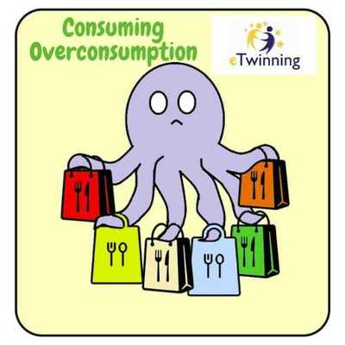
Consuming Overconsumption - Международен онлайн eTwinning проект

НАШИТЕ УЕБИНАРИ
-Уебинари за учители
